实验报告
学 号 | 21050005076 |  | 姓 名 | 田晶怡 | 专业班级 |  | 21级智能科学与技术
课程名称 | 物联网系统设计与开发 |  |  |  | 学期 |  | 2024年春季学期
任课教师 | 郭忠文 |  | 完成日期 | 2024/5/9 |  | 上机课时间 |  | 2024/4/28
实验名称 |  | 电参表仿真设备交互编程
- 实验目的
通过编写电参表传感数据采集软件，培养利用串行通信接口获取传感数据的编程能力，为物联网系统综合数据采集软件的设计与开发打下基础。

- 实验要求：
根据实验内容，预先编写数据采集软件，实验过程中认真调试、思考和记录，掌握利用软件自动获取串行接口传感设备数据的方法，撰写实验报告。参考学时：2 学时。

- 实验内容：
编写数据采集程序，通过 USB 转串口连接线获取 WT310 仿真传感设备的电压、电流、功率和耗电量传感数据，把解析后的数据写入桌面的文本文件中，文件以姓名加学号命名，每次采集的数据在文件中占据一行，每行的开头为采集数据的时间格式为“YYYY-MM-DD,hh:mm:ss”，如：2017-03-26，15:28:32。不同数据项以“;”号分隔，共采集 10 次。

实验步骤如下：
（1）WT310 仿真设备硬件连接如图 5.3.1 所示，根据该图将笔记本电脑通
过 USB-232 转换器与 WT310 仿真设备进行硬件连接，USB-RS232 转换器外观结
构如图 5.3.2 所示。
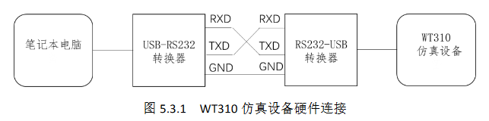
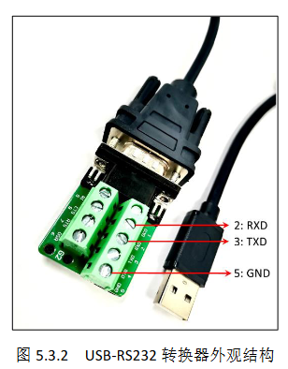
（2） 打开仿真器桌面上的“琏雾实验系统\实验 5.3”文件夹，运行
“wt310”快捷方式，仿真器屏幕显示 WT310 仿真设备，用鼠标点击仿真设备
的“power” 按钮(电源开关)，仿真设备开始工作，如图 5.3.3 所示：
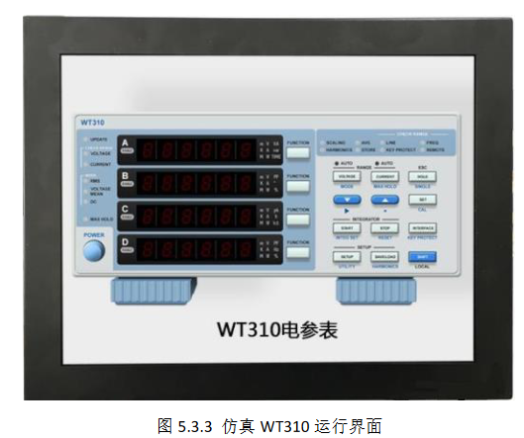
点击 INTERFACE 键，进行通信参数设置，如图 5.3.4 所示，默认设置为数据
格式：For0，波特率：9600，结束符：Cr+LF。数据格式有四种，For0(数据位8；停止位 1；校验位 NONE);For1(数据位 7；停止位 1；校验位 ODD);For2(数据位 7；停止位 1；校验位 EVEN);For3(数据位 7；停止位 2；校验位 NONE)。波特率可以选择 1200、2400、4800、9600、19200、38400 六种。命令结束符有三种，Cr+LF（回车加换行）；Cr（回车）；LF（换行）。
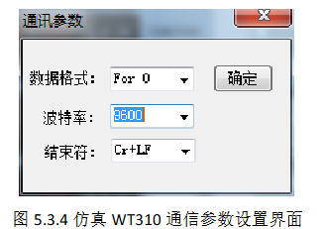
（3）打开计算机桌面上的“琏雾实验系统\工具”文件夹中的串口助手软
件进行通信调试，确保硬件通信线路正常。
（4）对根据实验内容编写的数据采集程序进行调试。

- 实验结果：
接收到来自WT310的数据：
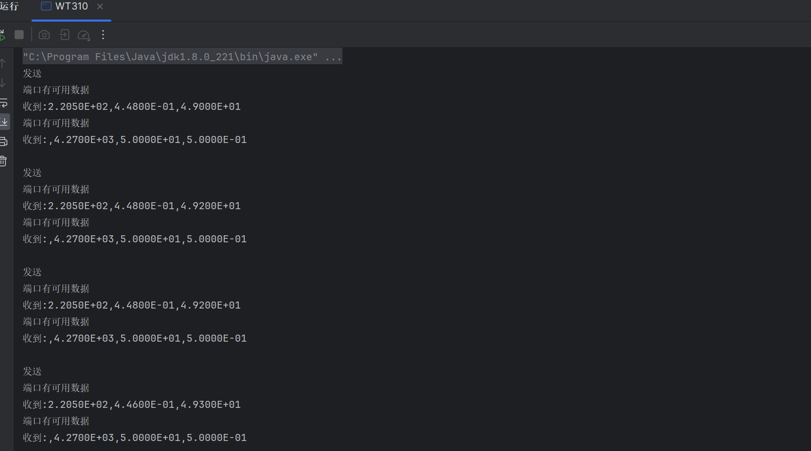
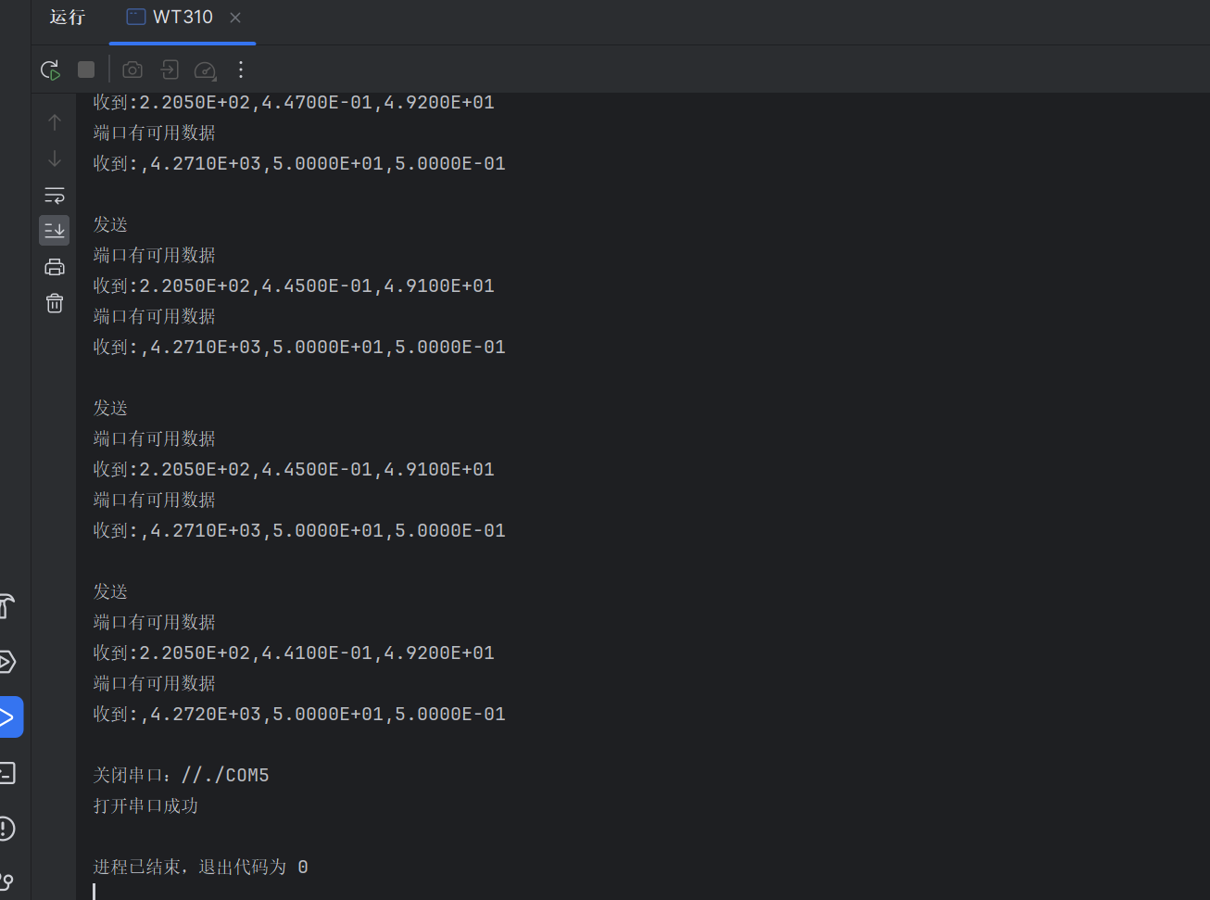
解析结果如下：
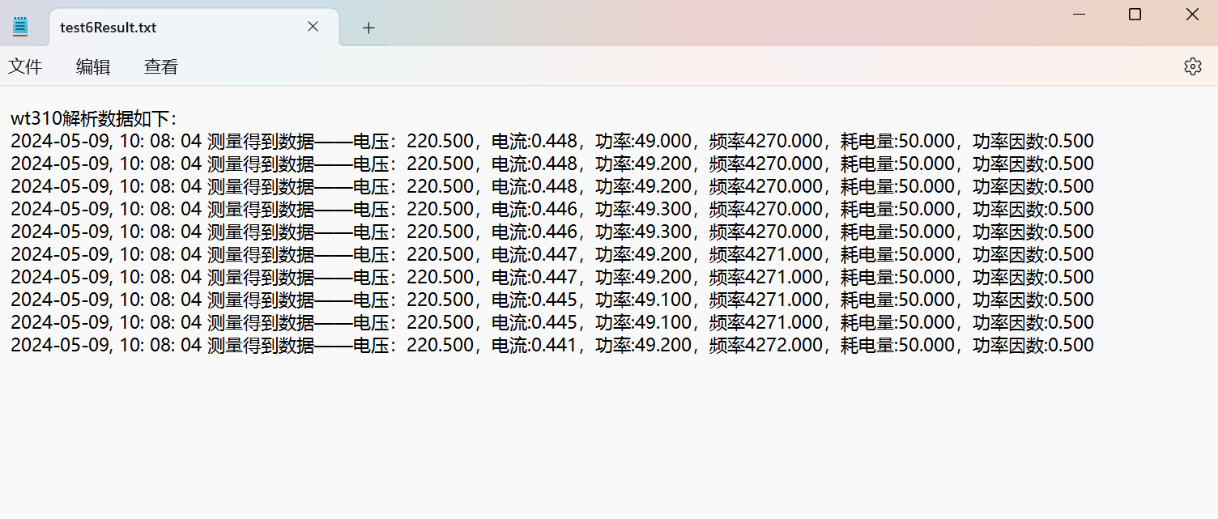

实验中遇到的问题和解决方法；
- 接收到的数据一直为空：
解决方法：因为WT310发送数据是断断续续的，如果在编写接收代码的时候不设置暂停就很容易发生接收为空的情况。在每次发送命令时设置一个sleep函数暂停1s即可。
- 串口连接报错：
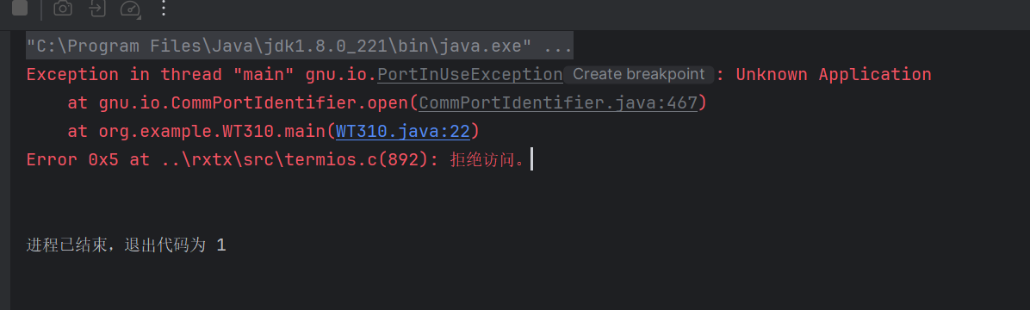
解决方法：这是由于在接收数据的同时打开了串口助手，导致串口被占，关闭即可。
- Java代码接收到的数据一直输出为十六进制数：
解决方法：首先用java实现串口通信需要导入很多包，比较麻烦。接收到数据并输出我原本用的是new String()但其输出一直是十六进制数，不清楚原因，在换成了设置监听器这种方法后问题被解决。

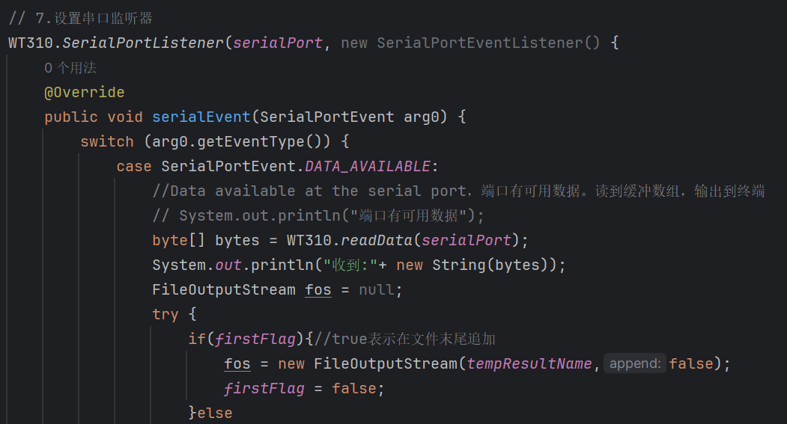
- 设置了监听器后还是只有发送没有接收：
原因：因为我设置的是循环发送，再设置的监听器窗口，顺序执行。当运行到监听器代码时命令已经发送完毕，所以接收不到数据。
解决方法：将监听器设置在发送数据之前即可解决。或者是设置线程来实现同步进行。
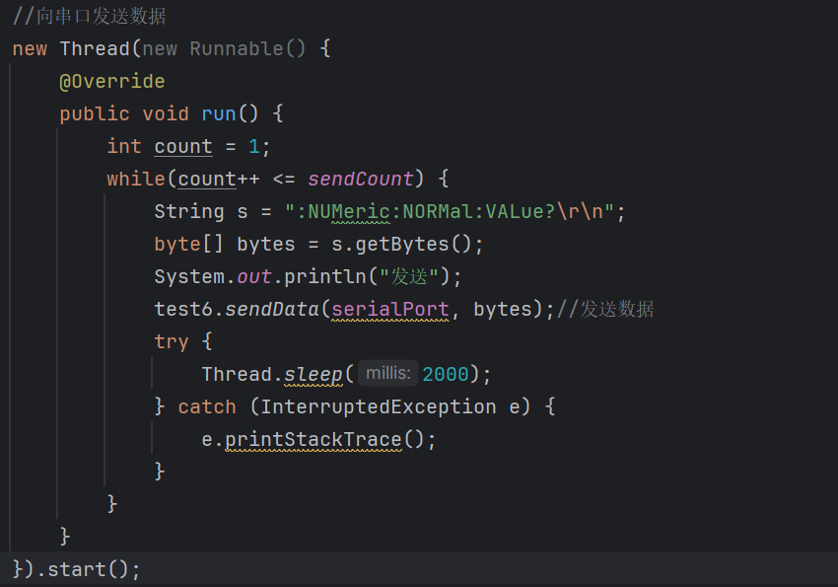
线程实现示例

- 心得体会：
本次实验主要是自己编写代码实现串口通信，对于编写一段代码即可实现两台计算机的通信这件事我还是觉得非常神奇，但由于我并没有使用C#而是使用了java来实现，所以编写过程中绕了很多弯子，导入了很多包也更改了很多设置，不过确实是让我对串口通信的代码和实现更加熟悉和印象深刻了，也学会了设置窗口监听器和线程实现同步处理这两种方法，感谢助教学长的耐心帮助，希望能为之后的实验打下基础。

